Розробка уроку
з теми «Давня Індія»
(6 клас)

Автор Антонова Анжеліка Ігорівна,
учитель історії Костянтинівського закладу
загальної середньої освіти I-III ступенів № 5

2023 рік

Тема уроку: Давня Індія
Мета: проаналізувати природно - кліматичні умови і географічне положення Індії; ознайомитися з найдавнішими цивілізаціями Індії; охарактеризувати життя давніх індійців; розвивати вміння знаходити загальне в історії розвитку Давньої Індії та інших країн; визначити основні поняття «варни», «касти», «індуїзм», «буддизм»; розвивати основні предметні компетентності та між предметні зв’язки, вміння працювати в групах, робити висновки та висловлювати власну точку зору; виховувати повагу до історії інших країн.
Ключова компетентність: загальнокультурна грамотність.
Тип уроку: вивчення нового матеріалу.
Форма уроку : урок подорож.
Матеріали: наочні: (Додаток А) «Кір II Великий» ; ( Додаток Б) «Камбіс II»; ( Додаток В) «Дарій I» ; ( Додаток Д) «Александр Македонський»; (Додаток Ж) « Асоціації» ; ( Додаток К) « Найдавніші цивілізації»; ( Додаток Л) « Землеробство»; ( Додаток М) « Скотарство»; ( Додаток Н) « Ремесло»;
( Додаток П) «QR –код № 1»; ( Додаток Р) «QR –код № 2»; ( Додаток Т) «QR –код № 3»; (Додаток Ф) « Схема поділу на варни»;( Додаток Х) « тест».
Історичні джерела : Підручник (Щупак І.Я., Піскарьова І.О., Бурлака О.В., Всесвітня історія. Історія України ( інтегрований курс): підруч. для 6 кл. –К.: УОВЦ « Оріон» , 2019. )
Відео: « Сучасна Індія»
URL: https://www.youtube.com/watch?v=IN-08Pf1sUk&t=2s ;
« Музична хвилинка»
URL : https://www.youtube.com/watch?v=sKRLzDyWt1g ;
« Онлайн тест»
URL: https://naurok.com.ua/test/davnya-indiya-36237.html
Обладнання: підручник, мультимедійна дошка, роздатковий матеріал, ілюстрації до теми, схема, смартфон, презентації учнів.
Основні терміни та поняття:
Варни - замкнені верстви людей в Індії, належність до яких визначалися народженням.
Касти - замкнуті групи представників однієї професії, що живуть в одному районі.
Індуїзм - стародавня національна релігія, корені якої ведуть до ведичної цивілізації. Це третя за кількістю послідовників релігія у світі після християнства та ісламу.
Буддизм – індійська релігія, заснована Сіддхарта Гаутамою близько 2500 років тому.
Очікувані результати
Після цього уроку учні зможуть:
- охарактеризовувати природно - кліматичні умови і географічне положення Індії;
- визначити особливості господарства, суспільного життя й культури давної Індії.
- розпізнавати пам’ятки культури індійської (Мохенджо-Даро, Хараппа) цивілізації;
- орієнтуватися в хронології подій;
- висловлювати свою думку з приводу виникнення каст і варн і справедливості такого поділу людей.
Структура уроку:
І. Організаційний момент.
Привітання і побажання учням. (3 хв.)
II. Актуалізація опорних знань учнів.
На етапі актуалізації опорних знань учнів, учитель використовує вправу
« Вгадай героя»( 4 хв.)
III. Мотивація навчальної діяльності.
На етапі мотивації уроку, учитель використовує метод « Асоціативний кущ»( 4 хв.)
ІV. Вивчення нового матеріалу.
При вивченні нового матеріалу, учитель використовує : роботу з підручником, розповідь з використанням мультимедійних засобів, вправу « пазл», роботу зі смартфонами для зчитування QR коду, групову роботу .
( 25 хв.)
V. Узагальнення та систематизація знань учнів.
На етапі узагальненні знань, учитель використовує роботу з інтернетом і пропонує учням пройти онлайн тест.( 5 хв.)
VI. Підсумок уроку
На підсумковому етапі уроку, учитель використовує метод « Мікрофон»
( 3 хв.)
VІI. Домашнє завдання. ( 1 хв.)
Епіграф:
З усіх скарбів знання – найкращий. Його не можна ні вкрасти, не згубити, ні знищити. (Григорій Сковорода)
ХІД УРОКУ
І. Організаційний момент.
- Діти, давайте сьогоднішню зустріч розпочнемо з побажань.
Учні стають у коло, і один одному висловлюють своє побажання.
- Вітаю тебе, Катруся, я хочу щоб день у тебе був щасливим!
Така розминка формує культуру мовлення, привчає використовувати етикетні формули.
II. Актуалізація опорних знань учнів.
Вправа « Вгадай героя».
Учням на мультімідійній дошці пропонуються завдання. Після відповіді, на дошці з’являються портрети видатних діячів.
1. Перський цар,засновник імперії Ахеменідів. Успадкувавши від свого батька владу над Персидою , повстав проти мідійського царя Астіага і перебрав на себе владу над його державою, яка тепер отримала назву Персії.
( Кір II Великий ) ( Додаток А)
2. Перський цар і давньоєгипетський фараон з династії Ахеменідів. Був старшим сином Кіра Великого. Під час його сходження на трон у країні почалась смута.
( Камбіс II ) ( Додаток Б)
3. Перський цар, нащадок Кіра Великого. Мріяв про велич своєї держави, тому здійснив важливі реформи. У 513 році до н.е. здійснив невдалий похід на скіфів.
( Дарій I ) ( Додаток В)
4. Геніальний полководець, видатний адміністратор і політик, дев'ятнадцятий цар Македонії. У 331 році до н. е. завоював усю Перську імперію.
( Александр Македонський ) ( Додаток Д)
III. Мотивація навчальної діяльності.
Вправа «Асоціативний кущ».
1. Розгляньте зображення. З якою країною у вас асоціюються ці малюнки. (Індія) ( Додаток Ж)

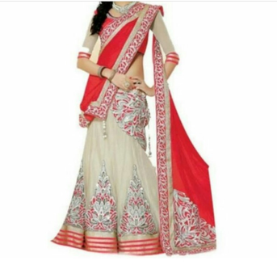
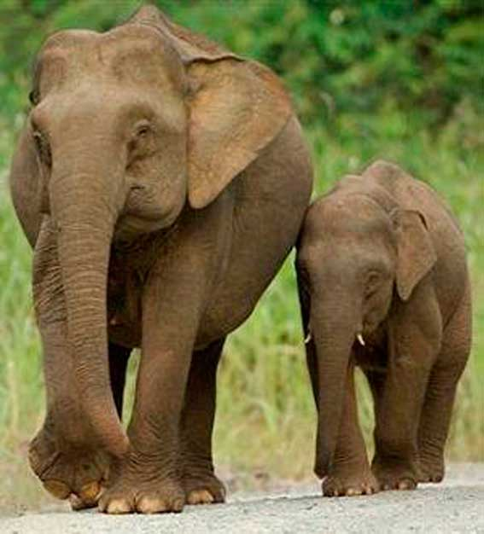

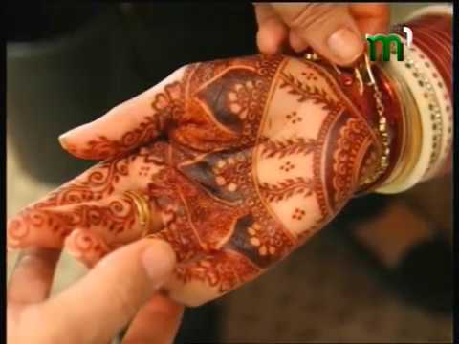
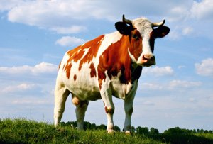

2. Що саме вам відомо про ці зображення? Як вони пов’язані з Індією?
3. Що ще вам відомо про цю країну?
Учням пропонується переглянути відео про сучасну Індію.
URL: https://www.youtube.com/watch?v=IN-08Pf1sUk&t=2s
Переглянувши відео, ви побачили, яка Індія сучасна. А зараз я вам пропоную поринути у давню Індію, і дізнатись якою вона була.
ІV. Вивчення нового матеріалу.
1.Природно-географічні умови Стародавньої Індії
Робота з підручником
Учні опрацьовують матеріал підручника (с. 82) та заповнюють пропуски в тексті. ( Текст висвітлюється на мультимедійній дошці)
Індія розташована на ... (півдні) Азії, на півострові ... (Індостан), який
омивають хвилі ... (Індійського) океану. Клімат в Індії … ( спекотний) і …( вологий). На ... (півночі) Індії розташовані найвищі у світі гори — ... (Гімалаї). Частину Індії покривають тропічні ліси ... (джунглі). В Індії протікають дві великі річки — ... (Інд та Ґанґ).
2. Найдавніші цивілізації. ( Додаток К)
Розповідь вчителя з використанням мультимедійних засобів.
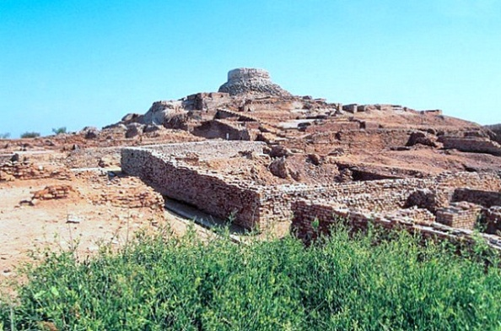
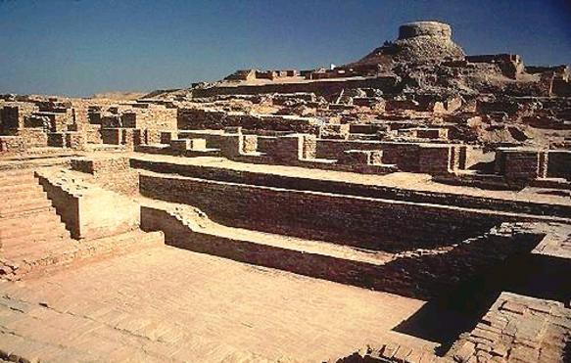
Метод «Віртуальна екскурсія»

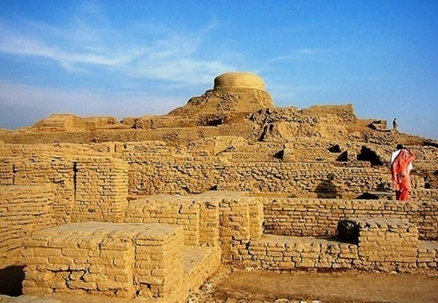
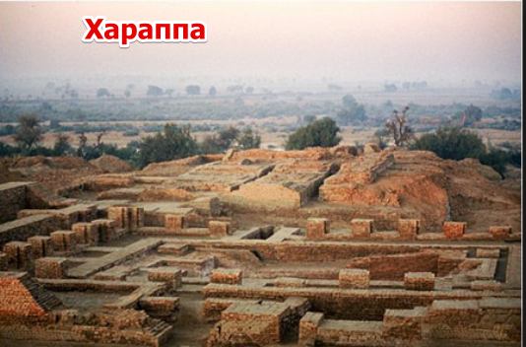
Мохенджо – Даро
Хараппа
Розповідь вчителя: У V-IV тис. до н.е. в гірських районах Індської долини виникли перші землеробські поселення, а в III тис. до н. е. – найдавніші міста. Тут зародилася Індська або Хараппська цивілізація, розквіт якої припадав на 2300 – 1700 рр. до н. е. Найбільші міста з населенням близько 30 тис. жителів розташовувалися на місці сучасних поселень Хараппа й Махенджо – Даро.
3. Основні заняття жителів давніх міст.
Вправа « пазл»
Учням пропонується об’єднатися у 3 групи за кольорами світлофора. Кожна група отримує пазли, які треба зібрати. На них зображено основні заняття жителів міст. За цими малюнками учні повинні здогадатись, чим займались давні мешканці Індії. Обговорення в групах.
1 група учнів складає пазл « Землеробство» ( Додаток Л)


2 група учнів складає пазл « Скотарство» ( Додаток М)
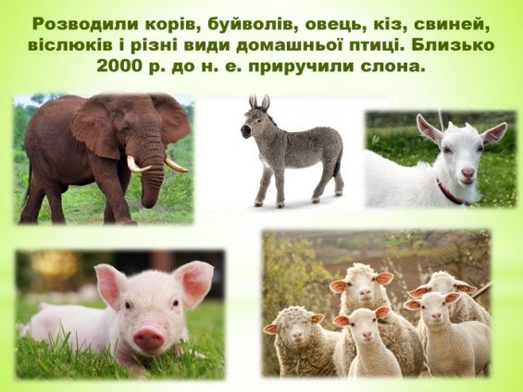

3 група учнів складає пазл « Ремесло» ( Додаток Н)
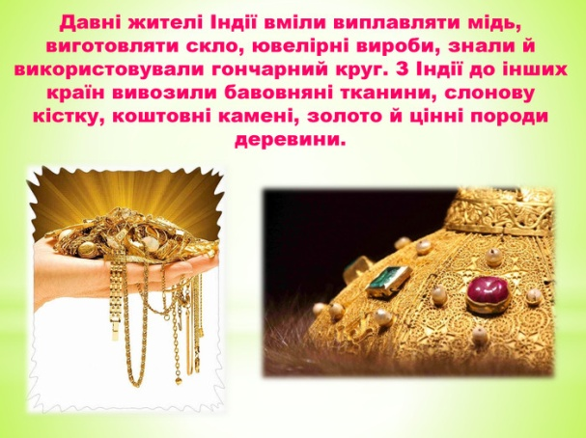

4. Племена аріїв.
Для того, щоб учнів об’єднати у три групи, учитель заздалегідь повинен заготовити папірці з трьома різними квітками, і пропонує не дивлячись вибрати собі одну будь - яку. Далі групам пропонується скористатися своїми смартфонами, для того щоб зчитати QR –код, і дізнатись інформацію про заселення Індії племені Аріїв. Після ознайомлення, учні інформують інші групи, про те, що вони дізнались. Кожна група має право поставити декілька запитань , тій групі, яка розповідає.

1 група опрацьовує документ № 1 ( Додаток П)


2 група опрацьовує документ № 2 ( Додаток Р)


3 група опрацьовує документ № 3 ( Додаток Т)

Релаксація (музична хвилинка)
Зараз ми зупинимось на відпочинок. Влаштуйтеся зручно, руки, ноги розслабте, закрийте очі та мандруйте разом з богами під мантри Стародавньої Індії.
URL : https://www.youtube.com/watch?v=sKRLzDyWt1g
5. Суспільство Давньої Індії
Робота зі схемою. (Додаток Ф)
На проектній дошці зображена піраміда з розподілом суспільства на варни. Виділено їх визначення.
Варни – замкнені верстви людей в Індії, належність до яких визначалися народженням.
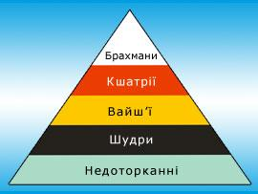
Жерці та вчені.
Військова знать.
Вільні селяни і торговці.
Збіднілі хлібороби, наймити на різні роботи.
Ізгої в суспільстві.
Питання для роздуму: Чи пов’язані кольори на зображенні з розподілом суспільства ? Якщо так, то, що можуть символізувати ці кольори ?
( Білий — моральні чесноти, червоний — енергію та рішучість, жовтий — поєднання цих якостей, чорний — порочність та невігластво.)
Крім розподілу за варнами , кожна людина належала ще й до певної касти.
Касти – замкнуті групи представників однієї професії, що живуть в одному районі.
Завдання для роздуму: Зіставте соціальну структуру індійського суспільства та інших суспільств Давнього Сходу. Визначте спільні й відмінні риси.
6. Пам’ятки культури Давньої Індії
Випереджальне завдання для учнів, створити творчі проекти за темою :
« Культурні надбання Давньої Індії».
Презентація результатів своєї роботи однокласникам та однокласницям.
V. Узагальнення та систематизація знань учнів.
Учням пропонується пройти онлайн тестування за темою. (Додаток Х)
Посилання на онлайн тест :
URL: https://naurok.com.ua/test/davnya-indiya-36237.html
VI. Підсумок уроку
Учитель підводить підсумки уроку.
За допомогою методу « Мікрофон», пропонує учням закінчити речення
«Я сьогодні дізнався …»
«Мені найбільше сподобалось…»
«Самим складним було…»
VІI. Домашнє завдання.
- Опрацювати § 20 підручника.
- Скласти кросворд, використовуючи визначення в параграфі

СПИСОК ВИКОРИСТАНИХ ДЖЕРЕЛ ТА ЛІТЕРАТУРИ

- Крижанівський О. П. Історія Стародавнього Сходу: Курс лекцій: Навчальний посібник. – К.,2000
- Сайт « Навчальні матеріали онлайн»
https://pidruchniki.com/13290305/istoriya/indiya#746
- Щупак І.Я., Піскарьова І.О., Бурлака О.В., Всесвітня історія. Історія України ( інтегрований курс): підруч. для 6 кл. –К.: УОВЦ « Оріон» , 2019.
- URL : https://geomap.com.ua/uk-wh6/1119.html

Додаток А
Кір II Великий
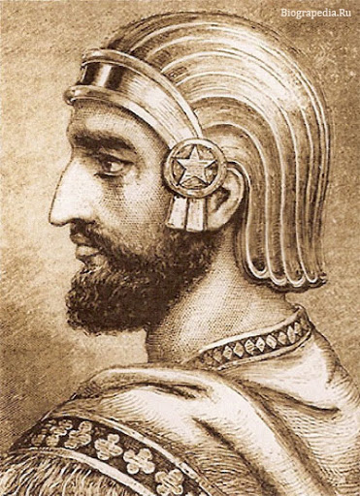

Додаток Б
Камбіс II
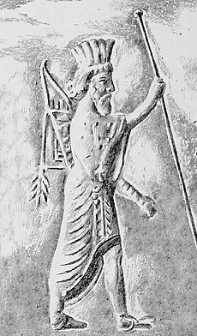

Додаток В
Дарій I
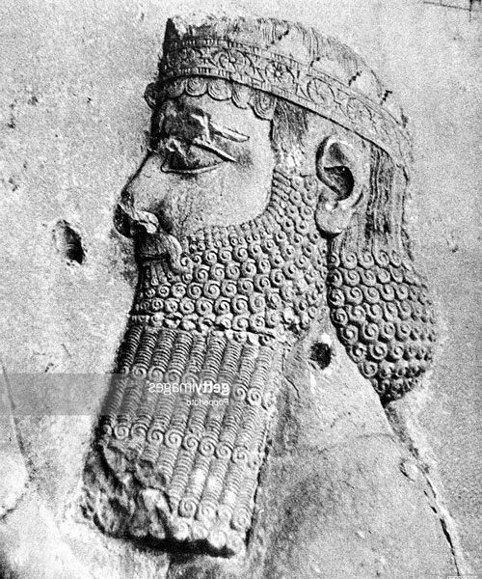

Додаток Д
Александр Македонський
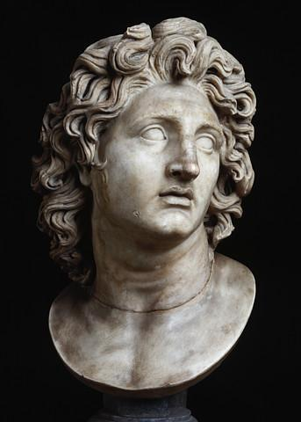


Додаток Ж

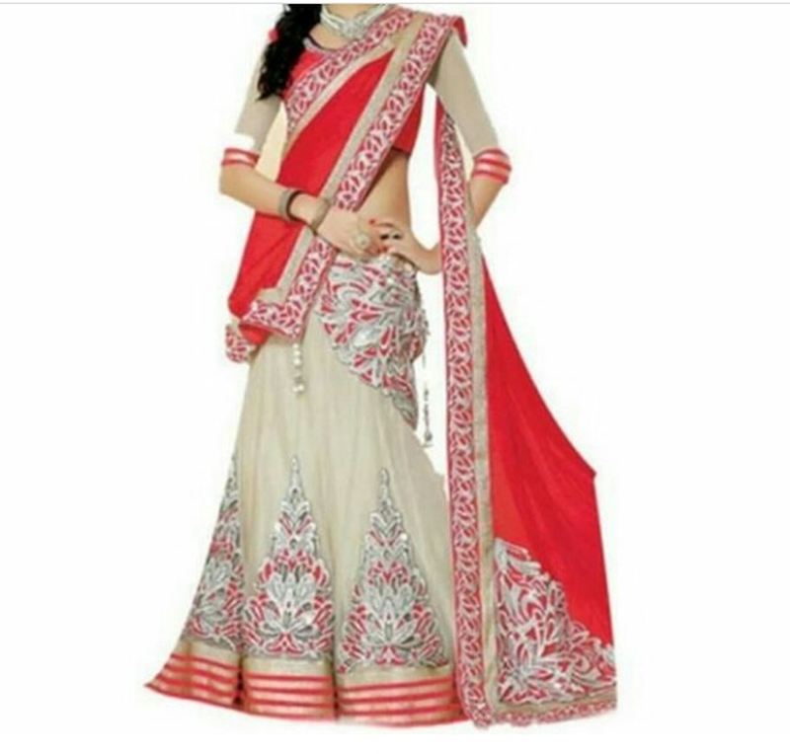

1. Розгляньте зображення. З якою країною у вас асоціюються ці малюнки.
2. Що саме вам відомо про ці зображення? Як вони пов’язані з Індією?
3. Що ще вам відомо про цю країну?
Додаток К

Мохенджо – Даро
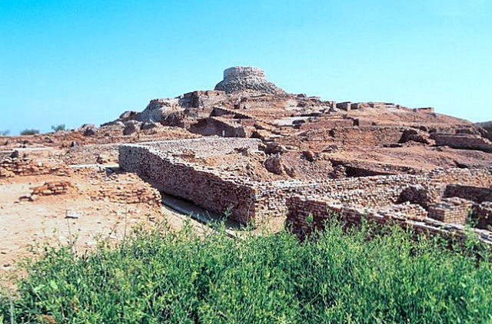

Хараппа
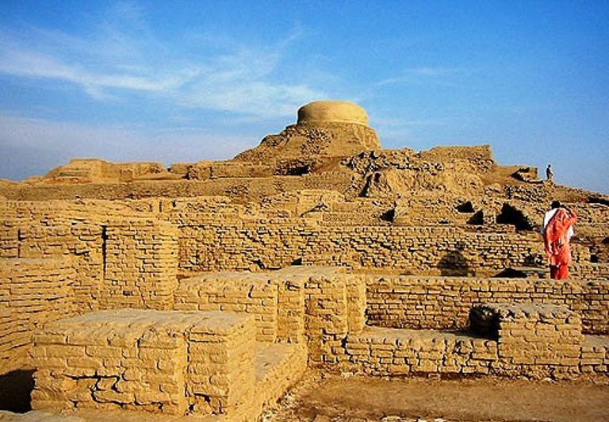

Додаток Л
« Землеробство»


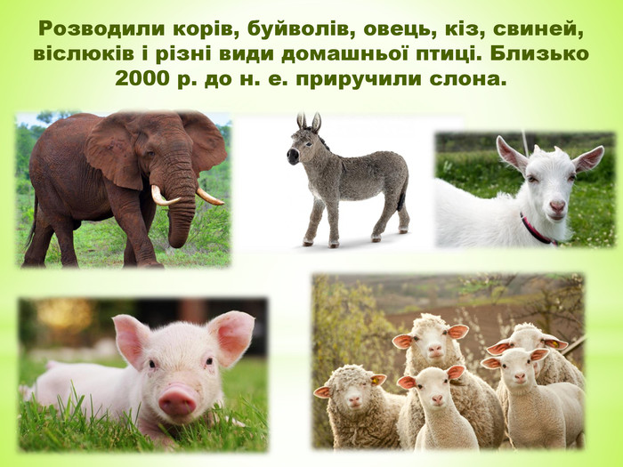
Додаток М
« Скотарство»

Додаток Н
« Ремесло»
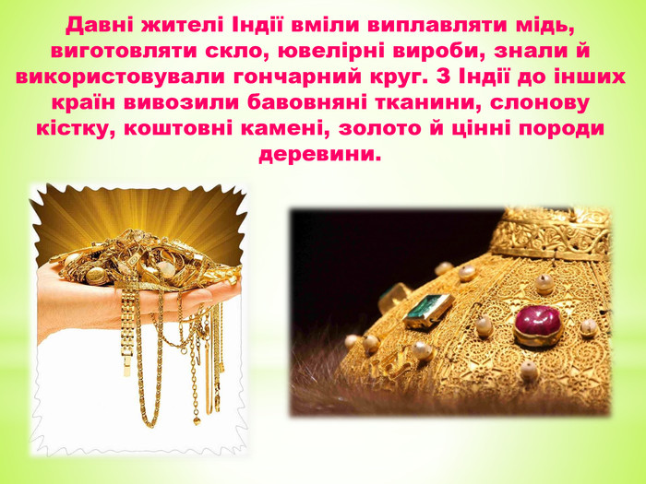

Додаток П

У середині II тис. до н.е. в Індію з північного заходу прийшли племена аріїв. Вони вели напівкочовий спосіб життя. Прийшовши в нову місцевість, арії осідали на ній на недовгий час. Там вони будували укріплені села, засівали ячменем та пшеницею поля, в околицях випасали худобу. Коли пасовища та поля виснажувались, вони переходили на інші землі. Священними тваринами в аріїв були кінь та корова. Шкіра в аріїв світліша, ніж у стародавніх індійців.
На чолі племені стояв вождь – раджа.

Додаток Р

Звідки Арійці прийшли в Індію, з'ясувати не вдалося. Деякі вчені вважають, що початкова батьківщина аріїв знаходилась десь на північ від Чорного моря (на території сучасної степової України). Звідти декілька тисяч років тому вони вийшли зі своїми стадами і після довгих мандрів одні оселилися на території сучасного Ірану та берегах річки Інд, а інші опанували Європу. Мова аріїв – санскрит – споріднена з мовою стародавніх персів та сучасними європейськими мовами: українською, російською, білоруською, англійською, французькою та ін.

Додаток Т

Арії вшановували велику кількість богів і розповідали про них всілякі міфи.
Богом вважався сам вогонь, його називали Агмі.
Арії поступово розселилися по всій Індії. Вони переходять до осілого способу життя. Цьому також сприяло те, що мешканці Індії навчилися виготовляти знаряддя праці з заліза. Легше стало розчищати джунглі, осушувати болота, будувати канали. Переходячи до хліборобства та осілості, арії змішалися з місцевим населенням і утворили разом з ним індійський народ.

Додаток Ф

Жерці та вчені.
Військова знать.
Вільні селяни і торговці.
Збіднілі хлібороби, наймити на різні роботи.
Ізгої в суспільстві.
Питання для роздуму: Чи пов’язані кольори на зображенні з розподілом суспільства ? Якщо так, то, що можуть символізувати ці кольори ?
Завдання для роздуму: Зіставте соціальну структуру індійського суспільства та інших суспільств Давнього Сходу. Визначте спільні й відмінні риси.

Додаток Х

1. На якому півострові розташована Індія?
а) Апенінському б) Балканському в) Піренейському г) Індостан
2. Які дві великі річки протікають на території Індії ?
а) Інд б) Хуанхе в) Ганг г) Янцзи
3. Які племена прийшли в Індію у 2 тис. до н.е.?
а) Індусів б) Персів в) Аріїв г) Скіфів
4. Які гори відгороджували Давню Індію?
а) Альпи б) Тибет в) Гімалаї г) Карпати
5. Як називаються групи людей, на які ділилося індійське суспільство?
а) Раджі б) Касти в) Брахми г) Варни
6. Санскрит- це
а) Релігія аріїв б) Священні книги аріїв в) Мова аріїв г) Закони аріїв
7. Як називалися люди, які виникли з уст бога?
а) Шудри б) Брахмани в) Кшатрії г) Вайш'я
8. Замкнуті групи людей, права і обов'язки яких визначаються релігією і традицією.
а) Варни б) Брахми в) Касти г) Раджі
9. Які найвідоміші міста найдавнішої індійської цивілізації?
а) Хараппа б) Іракліон в) Майя г) Мохенджо - Даро
10. Оберіть досягнення індійців
а) Цифри б) Шовк в) Шахи г) Компас
11. Священнi книги стapодaвнiх iндiйцiв
а) Біблія б) Коран в) Літопис г) Веди
12. Назвіть поширені релігії в Стародавній Індії
а) Індуїзм б) Християнство в) Буддизм г) Іслам
Ключ до тесту
1. г (1 балів) 2. а в (1 балів) 3. в (1 балів) 4. в (1 балів)
5. г (1 балів) 6. в (1 балів) 7. б (1 балів) 8. в (1 балів)
9. а г (1 балів) 10. а в (1 балів) 11. г (1 балів) 12. а в (1 балів)

